******天津一中2023-2024学年高三年级第四次月考地理试卷**

**卷I**

**单项选择题(每小题3分，共45分，将答案填涂在答题卡内)**

天津将打造“津城”“滨城”双城发展格局，如图是四幅反映“津城”和“滨城”发展 特色的景观图。读图文材料，完成下面小题。

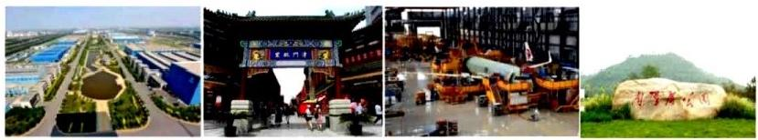

甲火箭产业化基地 乙古文化街 丙空客总装厂 丁南翠屏公园

1.四幅图中能够体现津城魅力文化产业的是( )

A.甲 B.乙

C.丙 D.丁

2.下列关于天津市“津城”和“滨城”的发展方向及影响，叙述正确的是( )

A.“双城”将协同发展均重点发展金融、文化旅游等现代服务业，进一步打造成现代化城区

B.“津城”将重点发展先进制造业和现代化生产性服务业，实现双城功能互补

C.双城格局有利于将津城和滨城分割，实现经济各自发展

D.双城格局有利于天津市城市合理分工，功能互补，协同高效

广东大峡谷长约15km,深约300m,峡谷谷顶宽窄不一。大布河两条支流分别从北侧和东侧以瀑布形式流入峡谷，河谷中多跌水、瀑布。早古生代该区域为海洋，该地基底地层属于前寒武纪一早古生代强烈褶皱变质岩系，上覆厚达数百米的泥盆纪、石炭纪地层，志留纪地层缺失。下图为“广东大峡谷部分地质年代地层剖面示意图”。据此完成下面小题。

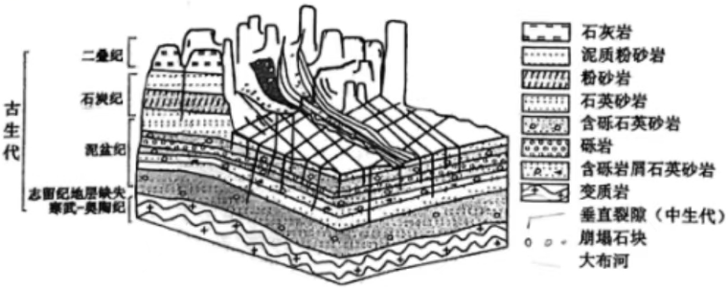

3.古生代不同地质时期地质作用作用叙述正确的是( )

A.寒武—奥陶纪沉积作用 B.志留纪外力侵蚀

C.泥盆—石炭纪地壳下沉 D.二叠纪地壳继续抬升

4.大布河对广东大峡谷地貌发育的塑造作用表现为( )

A.河流下蚀作用强，使谷底展宽 B.向上游侵蚀，使河谷不断加深

C.侧蚀作用使峡谷不断加长 D.流水对岩石差别侵蚀，形成瀑布、孤峰

下图为世界某区域近地面某日风向(图中箭头所示)示意图，完成下面小题。

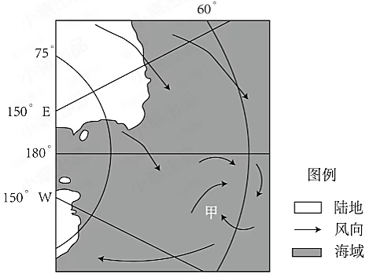

5.此时影响甲地近地面的天气系统是( )

A.暖锋 B.冷锋

C.台风 D.反气旋

6.下列现象和此天气系统密切相关的是( )

A.我国北方夏季的暴雨 B.我国北方春季的沙尘

C.一场春雨一场暖 D.江淮地区雨纷纷

我国是世界上高铁运营里程最长的国家。高铁缩短了城市间的旅行时间，提高了区域交通通达度。高铁平均旅行时间是指从区域内某城市乘高铁到该区域内其他城市的平均用时，包括中转、候车、滞留等时间。图示意京津冀地区高铁平均旅行时间等值线。

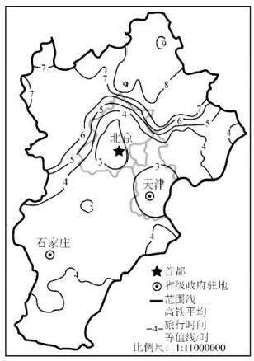

7.京津冀地区高铁交通通达度的空间格局主要表现为( )

A.东高西低 B.西高东低

C.南高北低 D.北高南低

8.影响京津冀地区高铁交通通达度空间格局的主要因素是( )

A.地形地势与人口数量 B.河网密度与城市等级

C.产业结构与人口结构 D.人均收入与城市距离

我国滨海盐碱地面积广，合理开发利用盐碱地资源，是保证粮食安全的重要途径之一。“台田——浅池”(挖土成池，筑土为台)是我国华北地区一种新型的滨海盐碱地综合改良模式，其创新性地将新型水资源——海冰水应用在滨海盐碱地的改良利用中。下图为“台田—浅池”模式图。据此完成下面小题。

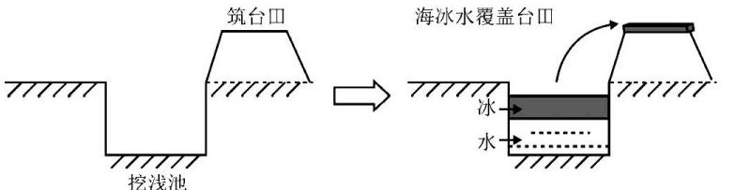

9.受气候影响，华北滨海盐碱土春、夏、秋、冬四季水盐运动变化过程( )

A.盐分稳定—淋盐—积盐—积盐 B.积盐—淋盐—盐分稳定—积盐

C.淋盐—积盐—积盐—盐分稳定 D.积盐—淋盐—积盐—盐分稳定

10.修筑台田，提高地表高度，并用海冰覆盖台田产生明显脱盐效果，是因为( )

①降低地下水位 ②秋季提高土壤肥力

③春季加速盐分下移 ④减少水分蒸发

A.①②③ B.②③④ C.①③④ D.①②④

下图为利用手机信号定位获取的某城市新建城区工作日人口分布变化示意图，读图，完成下面小题。

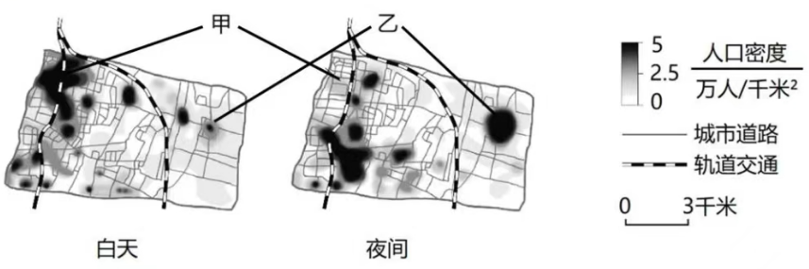

11.图中甲地、乙地分别最可能是( )

A.仓储区、工业区 B.办公区、居住区

C.生态区、居住区 D.居住区、生态区

“飞地经济”是促进区域协调发展的重要模式，飞出地、飞入地及飞入地周边镇区之间相互合作，互利共生。位于广东英德的广德产业园(广德园)是广东省最早实施两地共建共管的“飞地经济”园区，目前已建立起内外部的产业关联(下图所示)。据此完成下面小题。

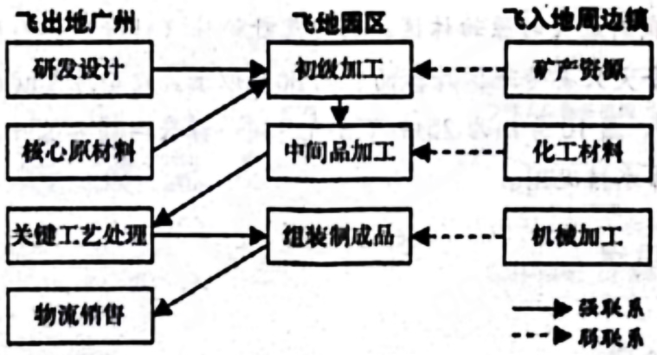

12.当前，广德园与周边镇的产业联系存在的主要问题是( )

A.市政基础设施落后 B.关键材料无法自产

C.物流服务依赖广州 D.产业链协作联系弱

13.现阶段广德园“飞地经济”高质量发展应( )

①推动园区产业全过程创新 ②完善园区物流服务配套

③重点加强周边镇与广州联系 ④统筹配置园区与周边镇的资源

A.①③ B.②③ C.②④ D.①④

迪拜(55°E,25°N)发布了一款新型太阳能电池板，因其形如花瓣，昼开夜合且智能追光，命名为“智能太阳花”(下图)。我国引进“智能太阳花”,并率先在新疆的乌鲁木齐安装调试，正式并网发电。据此完成下题。

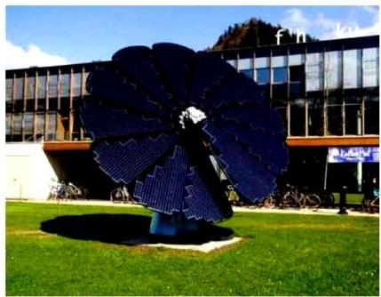

14.与传统光伏电池板相比，“智能太阳花”的发电效率大幅提高，是因为其能够( )

A.增大太阳高度 B.延长日照时间

C.增强太阳辐射强度 D.保持与太阳光线垂直

15.在夏至日，比起迪拜，乌鲁木齐的“智能太阳花”( )

A.水平转动角度更小 B.仰角变化幅度更小

C.正午影子更短 D.展开时间更短

**二、综合题：**

16、根据我国生态区的分类标准，京津冀地区可划分为草原生态区、森林生态区和农田生态区(下图)(21分)

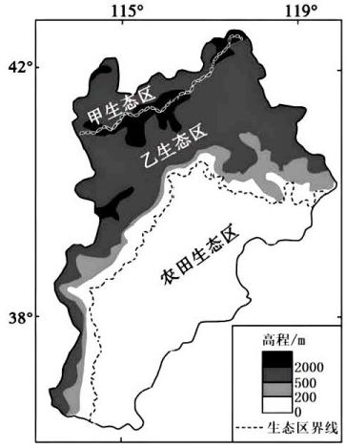

(1)指出图中甲、乙生态区的名称，(2分)并说明判断理由。(4分)

(2)阐述乙生态区对京津冀地区提供的服务功能。(从资源供给、环境调节、文化服务三方面分析)(3分)

京津冀协同发展以疏解非首都功能、解决北京“大城市病”为基本出发点，调整优化城市布局和空间结构。

(3)从生产要素、城市职能、产业发展三个角度，简述京津冀协同发展应采取的措施。(6分)

材料二 随着“环渤海经济圈”的形成和发展，作为其核心区域的天津滨海新区迅猛发展。其功能定位是依托京津冀、服务环渤海、辐射“三北”、面向东北亚，努力建设成为我国北方对外开放的门户、高水平的现代制造业和研发转化基地、北方国际航运中心和国际物流中心。

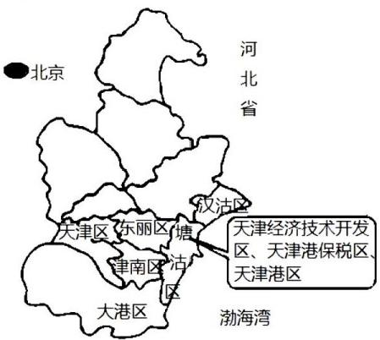

(4)从其功能定位方面，简述天津滨海新区成为区域经济增长极的原因。(6分)

17、(18分)材料一 绿洲是干旱气候区的特有景观，经过人类活动长期影响，部分天然绿洲和荒漠演变为人工绿洲。人工绿洲主要由农田、人工水域、村镇和绿洲城市等组成。天山北麓洪积、冲积作用形成山前倾斜平原，其上堆积的巨厚第四纪沉积物为地下水的储存、运移提供了良好的空间，是新疆人工绿洲分布较集中的区域。

材料二 图1为天山北麓部分地区略图。图2为洪积—冲积扇示意图。图3为天山北麓—古尔班通古特沙漠某剖面示意图。

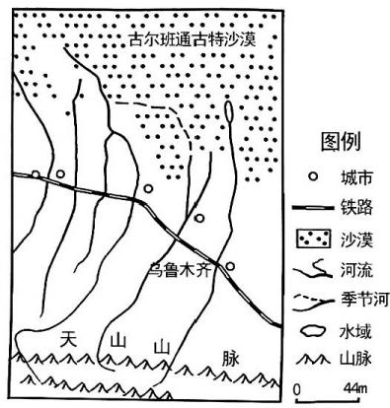 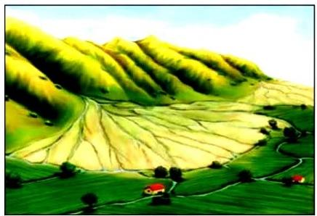

图1 图2

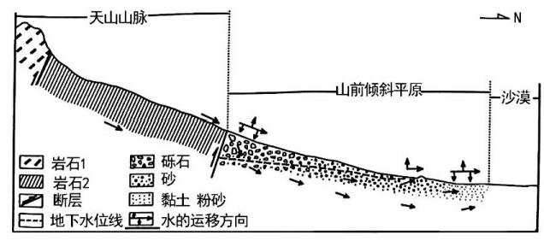

图3

(1)指出人工绿洲土壤易受侵蚀的主要自然条件。(6分)

(2)简析山前倾斜平原上、中、下部分别开垦农用地的适宜性。(6分)

(3)分析影响人工绿洲扩展速度和方向的人类活动。(6分)

18、马瑙斯市位于亚马孙雨林中心，面积14337平方千米，人口150万，被称为“亚马孙心脏”、“森林之城”,是亚马孙河的重要港口。下图为巴西区域略图。(16分)

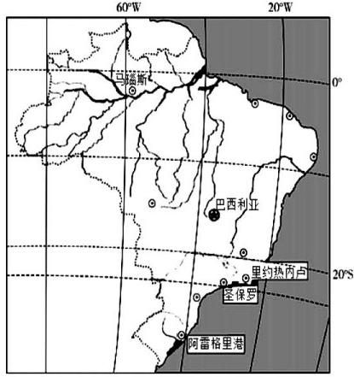

马瑙斯有世界上最大的可随水位变化的“浮动码头”,全长1313米，它是马瑙斯走向世界的重要枢纽。马瑙斯全年平均降水总量约2300毫米，8月平均降水量约60毫米。

(1)分析马瑙斯建设“浮动码头”的自然原因。(6分)

我国知名空调企业G集团坚持“先有市场，再有工厂”的海外发展战略。20世纪90年代起，该企业瞄准巴西巨大的空调市场，凭借其优良品质，成为当地著名品牌。21世纪初，该企业在巴西国家级经济自贸区马瑙斯建立了首个海外空调生产基地，占地面积约4万平方米，产品主要销往巴西及周边。

(2)从市场角度分析G企业在巴西建设首个海外空调生产基地的原因。(4分)

(3)简析马瑙斯市建设现代化港口的有利社会经济条件。(6分)

**天津一中2023-2024学年高三年级第四次月考地理试卷**

**参考答案**

|  |  |  |  |  |  |  |  |  |  |  |  |  |  |  |
| --- | --- | --- | --- | --- | --- | --- | --- | --- | --- | --- | --- | --- | --- | --- |
| 1 | 2 | 3 | 4 | 5 | 6 | 7 | 8 | 9 | 10 | 11 | 12 | 13 | 14 | 15 |
| B | D | C | D | A | C | C | A | D | C | B | D | C | D | B |

16、(1)甲为草原生态区，(1分)乙为森林生态区。(1分)甲海拔高、距海远受夏季风影响较弱，降水相对较少；(4分)或乙距海近，为夏季风迎风坡，降水较充足。

(2)资源供给服务：提供森林、动物等资源；(2分)

环境调节功能：发挥涵养水源、或调节气候、或净化空气和水质等(2分)文化服务：提供美丽风景、或供人类旅游休憩等。(2分)

(3)(生产要素)合理规划，形成人才、信息、技术、交通等要素在区域内合理流动；(2分)或资源共享，优势互补，形成协调发展合作模式：(2分)

(城市职能)不断提升京津冀地区城市的生态功能、或城市社会功能、或城市经济功能、或城市服务功能、或城市创新功能，提高经济合作层次；或提升中心城市的辐射能力；(2分)

(产业发展)建立高端并拥有自主创新能力的企业，建立区域完整产业链；或提高产品的市场竞争力，加快产业结构调整；或扩大资源获取渠道，进行产业转型，提高资源利用效率；或区域内产业优化布局，或区域产业分工协作。(2分)

(4)辐射范围大，腹地广阔；(2分)政策支持或对外开放程度高；(2分)技术水平高；或交通便利。(2分)

17、(1)①气候干旱，水源稀少，沙土为主；(2分)②土壤疏松，植被覆盖率很低，固土能力弱；(2分)③距离沙漠近，或多大风天气，易受风沙的侵蚀。(2分)④气温日较差大，风化严重(2分)⑤地表起伏大(2分)(任选三点)

(2)上部：水源充足，且地下水位较浅，引水灌溉便利，且土层最为疏松、深厚；(2分)中部：地形坡度和缓，土壤间隙适中，透水性较强，气体流通好，且土壤较肥沃，开垦农用地种植，利于农作物的生长；(2分)下部：土壤最为肥沃，地下水和地表水充足，灌溉便利地形较为平坦。(2分)

(3)①农业活动，灌溉农业的发展，将扩大使用的面积；(2分)②城镇化的速度，城镇建设用地的快慢，将影响人工绿洲的进程；(2分)③人工灌溉工程的修建也将影响人工绿洲的扩展速度和方向；(2分)④防护林的建设也会影响绿洲的扩展和方向。(2分)(任选三点)

18、(1)码头：马瑙斯位于河流交汇处，上游支流众多，流域面积大，或年降水量大，径流量大；(2分)浮动：受赤道低气压带季节移动的影响，流域内降水有明显季节变化，河流水位变化大；(2分)地势较低，港口易受洪涝灾害。(2分)

(2)巴西热带地区面积广，人口众多，经济发展速度快，空调市场需求大；(2分)巴西主体位干南半球，发展巴西市场，利干空调销售市场的稳定(调节淡旺季销售)。(2分)

(3)流域内物产丰富，或人口众多(2分)随着自由贸易区的建设，运输需求量增大(或经济腹地广)(2分);有城市依托，基础设施不断完善。(2分)(任选三点)